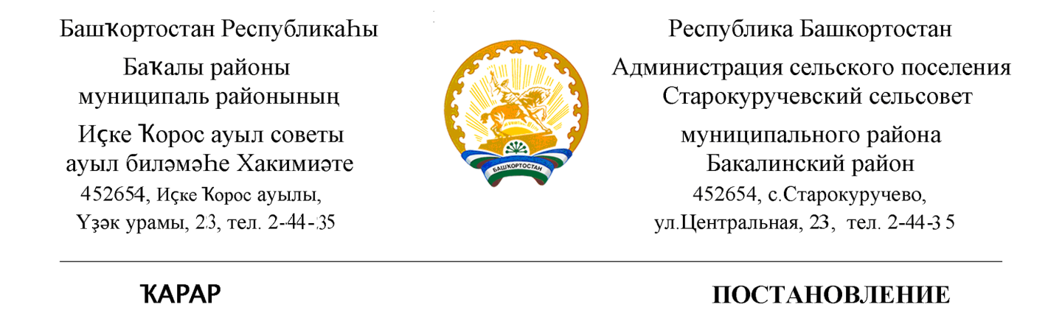

21 сентябрь 2021 й. №86 21 сентября 2021 г.

О внесении изменений в постановление «Об утверждении плана по противодействию коррупции в администрации сельского поселения Старокуручевский сельсовет муниципального района Бакалинский район Республики Башкортостан на 2021-2022 годы» от 03 декабря 2021 г. №51

В силу ст.ст.4 и 12 Закона Республики Башкортостан от 13.07.2009 №145 –з «О противодействии коррупции в Республике Башкортостан», постановления правительства Республики Башкортостан от 05.08.2013 № 353 « Об утверждении Порядка организации антикоррупционной пропаганды государственными органами Республики Башкортостан» с учетом требований, закрепленных в Национальном плане противодействия коррупции на 2021-2024 годы, утверженном Указом Президента Российской Федерации от 16 августа 2021 года № 478.
ПОСТАНОВЛЯЕТ:
1. В постановление «Об утверждении плана по противодействию коррупции в администрации сельского поселения Старокуручевский сельсовет муниципального района Бакалинский район Республики Башкортостан на 2021-2022 годы» от 03 декабря 2021 г. №51 (далее - План). с учетом требований, закрепленных в Национальном плане противодействия коррупции на 2021-2024 годы, утвержденным Указом Президента Российской Федерации от 16 августа 2021 года № 478,внести следующие изменения(далее приложение№1):
- Принятие мер по недопущению нецелевого использования бюджетных ассигнований федерального бюджета, выделяемых на проведение противоэпидемических мероприятий, в том числе на противодействие распространению новой коронавирусной инфекции (COVID-19), а также на реализацию национальных проектов, предусмотренных Указом Президента Российской Федерации от 07 мая 2018 года № 204 «О национальных целях и стратегических задачах развития Российской Федерации на период до 2024 года», обратив особое внимание на выявление и пресечение фактов предоставления аффилированным комерческим структурам неправомерных преимуществ и оказания им содействия в иной форме должностными лицами органов местного самоуправления РБ
-Проводить мониторинг участия лиц, замещающих муниципальные должности, должности муниципальной службы, в управлении коммерческими и некоммерческими организациями
-Обеспечить участие лиц, впервые поступивших муниципальную службу или на работу в соответствующие организации и замещающих должности, связанные с соблюдением антикоррупционных стандартов, в мероприятиях по профессиональному развитию в области противодействия коррупции;
-Обеспечить участие муниципальных служащих, работников, в должностные обязанности которых входит участие в проведении закупок товаров, работ, услуг для обеспечения муниципальных нужд, в мероприятиях по профессиональному развитию в области противодействия коррупции, в том числе их обучение по дополнительным профессиональным программам в области противодействия коррупции.
2.Администрации сельского поселения во взаимодействии с правоохранительными и судебными органами, органами прокуратуры осуществить комплекс мер по обеспечению выполнения указанной выше плана мероприятий.
3.Контроль за ходом исполнения настоящего плана мероприятий возложить на антикоррупционную комиссию.

Главы сельского поселения
Старокуручевский сельсовет муниципального района
Бакалинский район Республики Башкортостан И.М.Маннапов

Приложение 1

Модельный план мероприятий по противодействию коррупции на 2021 год

№№ п/п | Содержание мероприятий | Исполнители | Сроки исполнения
 | Принятие мер по недопущению нецелевого использования бюджетных ассигнований федерального бюджета, выделяемых на проведение противоэпидемических мероприятий, в том числе на противодействие распространению новой коронавирусной инфекции (COVID-19), а также на реализацию национальных проектов, предусмотренных Указом Президента Российской Федерации от 07 мая 2018 года № 204 «О национальных целях и стратегических задачах развития Российской Федерации на период до 2024 года», обратив особое внимание на выявление и пресечение фактов предоставления аффилированным комерческим структурам неправомерных преимуществ и оказания им содействия в иной форме должностными лицами органов местного самоуправления РБ | Глава СП | постоянно
2. | Проводить мониторинг участия лиц, замещающих муниципальные должности, должности муниципальной службы, в управлении коммерческими и некоммерческими организациями | Глава СП | раз в полугодие
 | Обеспечить участие лиц, впервые поступивших муниципальную службу или на работу в соответствующие организации и замещающих должности, связанные с соблюдением антикоррупционных стандартов, в мероприятиях по профессиональному развитию в области противодействия коррупции; | Глава СП | не позднее года со дня поступления на службу
 | Обеспечить участие муниципальных служащих, работников, в должностные обязанности которых входит участие в проведении закупок товаров, работ, услуг для обеспечения муниципальных нужд, в мероприятиях по профессиональному развитию в области противодействия коррупции, в том числе их обучение по дополнительным профессиональным программам в области противодействия коррупции. | Глава СП | по мере необходимости

2.Администрации сельского поселения во взаимодействии с правоохранительными и судебными органами, органами прокуратуры осуществить комплекс мер по обеспечению выполнения указанной выше плана мероприятий.
3.Контроль за ходом исполнения настоящего плана мероприятий возложить на антикоррупционную комиссию.

Главы сельского поселения
Старокуручевский сельсовет муниципального района
Бакалинский район Республики Башкортостан И.М.Маннапов

